Liceo Andrés Bello

Departamento de Lengua y literatura

Profesor Javier Cáceres C

**ACTIVIDAD Nº2 “LECTURA Y ESCRITURA ESPECIALIZADAS”**

**ESCRIBIENDO UN TEXTO REFLEXIVO**

|  |  |  |
| --- | --- | --- |
| Nombre: | Curso: IVº | Fecha: |

|  |
| --- |
| **Metas:**  **OA 1** Producir textos pertenecientes a diversos géneros discursivos académicos, en los cuales se gestione información recogida de distintas fuentes y se demuestre dominio especializado de un tema.  **OAA 7** Pensar con apertura hacia otros para valorar la comunicación como una forma de relacionarse con diversas personas y culturas, compartiendo ideas que favorezcan el desarrollo de la vida en sociedad.  **OAA 14** Valorar las TIC como una oportunidad para informarse, investigar, socializar, comunicarse y participar como ciudadano. |

**Instrucciones generales**



Recuerda que puedes solicitar una copia impresa de esta guía en el Liceo, de lunes a viernes entre 10:00 y 13:00 hrs.

1. El material de autoaprendizaje será corregido y enviadas a tu mail con revisión y comentarios para que puedas mejorar tus respuestas e incorporar estas correcciones y consejos en los futuros trabajos.

2. El plazo de entrega de esta guía es el 30 de abril. En caso de presentar cualquier tipo de inconveniente, por favor, comunícate con anticipación con el profesor directamente a su correo.

3. La guía se deberá desarrollar de forma individual.Todas las respuestas deben estar redactadas con tus propias palabras. Si haces uso de la herramienta de la cita, deberás referenciarla apropiadamente, de lo contrario, se considerará como plagio.

4. Si tienes consultas durante el desarrollo de la guía puedes realizarlas al mail: javiercacereslab@gmail.com . Los correos serán respondidos durante la siguiente jornada: 10:00 a 17:00. Cabe considerar que todos los trabajos serán revisados por orden de llegada, por lo que puede haber demora en la respuesta.

5. La guía deberá ser enviada en formato digital (documento Word – PDF – .jpg) a más tardar el jueves 30 de abril a las 17:00 hrs.

6. El nombre de la guía y el asunto del correo deberá indicar: “nombre_apellido_curso”, por ejemplo: pedro_contreras_1D

7. Visita https://padlet.com/lenguaylit/lab2020. En este sitio se difunde material e información referentes al área de Lengua y literatura.

**Iniciemos el trabajo, éxito:**

**Ruta de trabajo**

**¿Qué haremos?**

Iniciaremos el camino para la producción de textos ensayísticos respetando las normas de la comunidad especializada.

Esta vez analizaremos un cortometraje chileno y, a partir de este, elaboraremos un texto reflexivo-argumentativo.

**Lista de acciones**

1º Revisaremos conceptos y definiciones asociadas al mundo fílmico.

2º Nos sumergiremos en el cortometraje *Culiaos* (2016) a partir del cual iremos analizando y evaluando los temas que se desprenden de la obra fílmica.

3º A partir del filme, escribiremos un texto reflexivo en el cual se pueda expresar un juicio crítico y valorativo respecto a los temas que desarrolla la obra cinematográfica aplicando estrategias que nos permitan alcanzar el propósito del texto.



**Importante**

Herramientas y materiales para desarrollar la actividad:

* Acceso al presente material vía internet (correo electrónico, página oficial, webclass, padlet del departamento de Lengua y literatura) o bien, en soporte físico (guía impresa).
* Si lo realizas de manera digital con acceso a internet, necesitas
* acceso a navegador de internet
* acceso a herramientas tales como procesadores de texto (Word y Googledocs)
* Si lo realizas de forma manuscrita:
* acceso al archivo fílmico correspondiente al cortometraje
* reproductor de videos

Nos podemos comunicar por

* correo electrónico: [javiercacereslab@gmail.com](mailto:javiercacereslab@gmail.com)
* Instagram: lectura_y_escritura_lab
* Webclass



El horario de atención para consultas y retroalimentación es de lunes a viernes desde las 10:00 a las 14:00 y de 15:00 a 17:00.

**I.- CONCEPTOS ASOCIADOS AL MUNDO FÍLMICO**

He aquí algunas ideas aplicadas al mundo del cine que serán de utilidad para el análisis del cortometraje:

* **Cortometraje** : Es aquel film o esfuerzo fílmico cuya duración no excede los 30 minutos de duración.
* **Infografía 1**

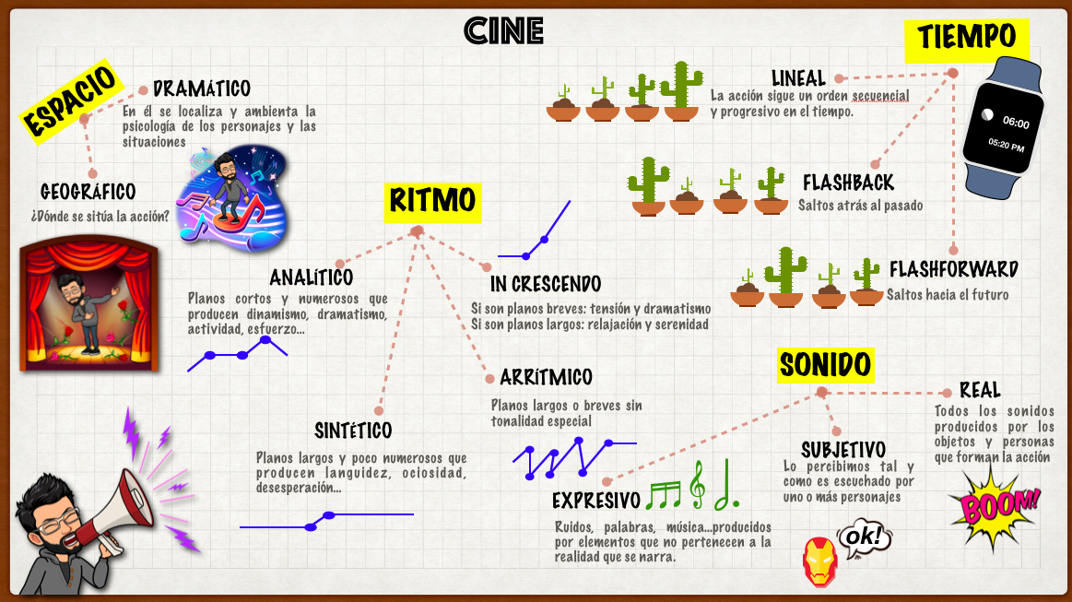

* **Infografía 2**

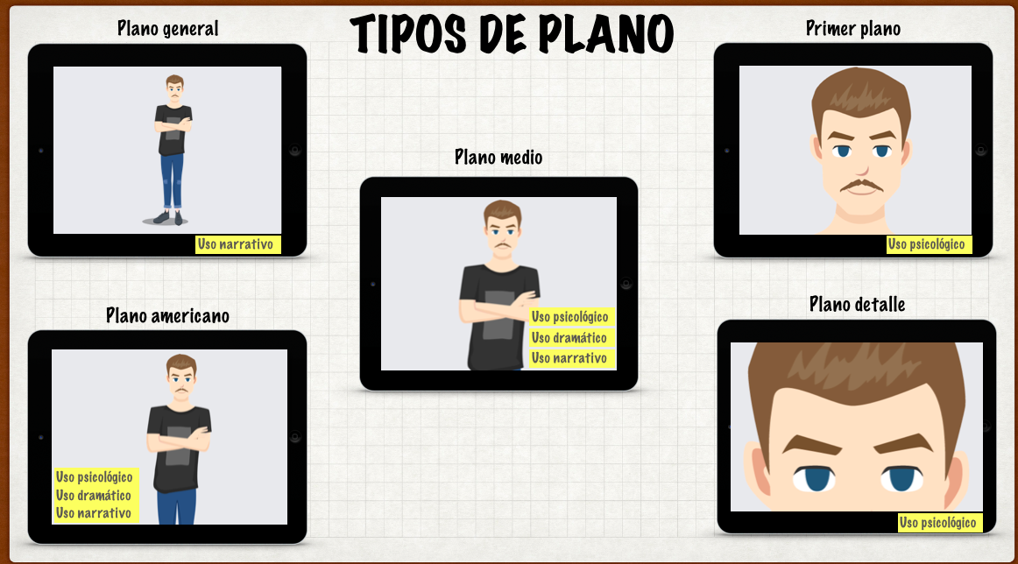



**II.- ANÁLISIS FÍLMICO: CULIAOS (2016)**

1.- Observa la siguiente captura:

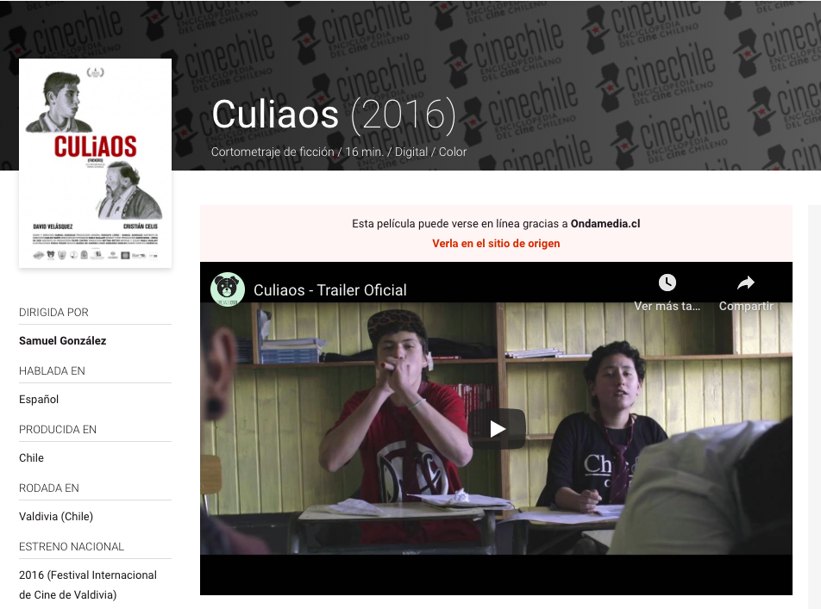

Captura realizada en la siguiente dirección: http://cinechile.cl/pelicula/culiaos/

**Responde:**

a) ¿Qué conoces de sobre el desarrollo del cine en Chile?

|  |
| --- |
|  |

b) ¿Qué te sugiere el título del cortometraje? ¿Por qué?

|  |
| --- |
|  |

**Ahora, a disfrutar del cortometraje:**

* <https://www.youtube.com/watch?v=7ENAjkU3bKU>
* En el liceo encontrarás el material ya descargado.
* Puedes crearte una cuenta en Ondamedia, allí también encontrarás el cortometraje a visionar.

**PRODUCCIÓN DE UNA REFLEXIÓN ESCRITA**

**1.- Instrucción general:**

Escribe un texto reflexivo-ensayístico en cual desarrolles las siguientes temáticas en relación al contenido del cortometraje:

|  |  |
| --- | --- |
| **Tema** | **Preguntas guías para la reflexión** |
| Respeto y violencia | ¿Cómo es la actitud de Mardones a lo largo del cortometraje?  ¿Cómo es entendido el respeto por el profesor?  ¿De qué manera se justifica Mardones por su conducta?  ¿Qué tipo de norma lingüística se presenta? ¿Influye en el respeto?  ¿Con qué motivo se menciona el concepto de “huacho” en el filme? |
| Sexualidad y género | ¿Por qué a uno de los involucrados en la riña le dicen “Zamudio” siendo que su apellido es González?  ¿Qué evidencias de micro-machismo se denotan en el cortometraje? |

**2.- Estructura sugerida:**

* Incluya un título atractivo

**3.- Formato:** Letra Arial - tamaño 11 - interlineado 2,0, alineación izquierda.

**4.- Extensión:** Al menos 450 palabras (aproximadamente una página en Word)



PERO ANTES:

* **Ve a la guía número uno y repasa los pasos de la escritura.**
* **¿Qué entendemos por texto reflexivo?**

El ejercicio de escribir se considera muy valioso al momento de pensar y desarrollar una postura frente a un tema polémico que involucra nuestra interioridad y nuestro entorno socio-histórico, ya que la escritura es una manera de organizar y plasmar diversas ideas, proporcionándoles un constructo coherente y con potencial divulgativo.

Un texto reflexivo considera el proceso de escritura como una interpretación analítica acompañada de un juicio valorativo respecto a un objeto o tema determinado. Este juicio es defendido por un emisor entregando una serie de argumentos que dan los porqués a su postura crítica, por lo tanto, estamos en presencia de un texto perteneciente al mundo argumentativo. Es por eso que resulta fundamental que al escribir este tipo de textos asumas una postura determinada frente al tema que trabajarás, es decir, una tesis. **En este caso, tu tesis tiene que ir vinculada a una reflexión sobre los temas que se plantean y se desarrollan a lo largo del cortometraje.**

Aquí un ejemplo:

* **Tema**: El respeto en el cortometraje
* **Tesis:** *“La actitud de Mardones hace ineficaz el desarrollo del respeto”*

Tal como has revisado años anteriores, un texto argumentativo posee ciertas características, tanto para su producción como para su comprensión. Observa el siguiente organizador gráfico:

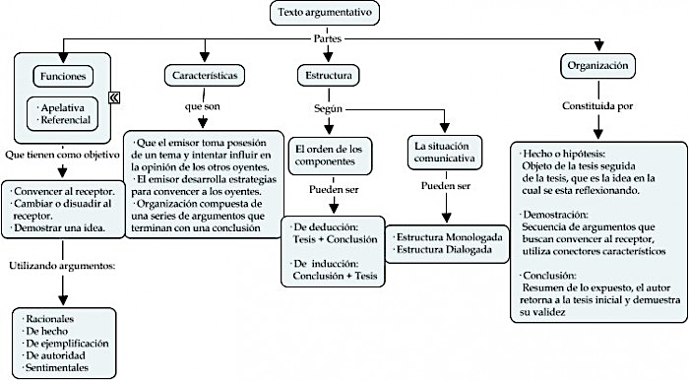

* 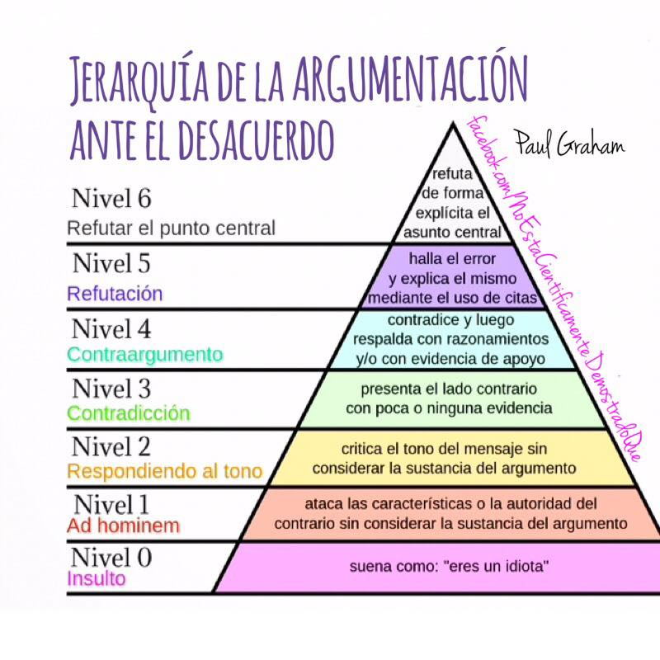**Calidad y argumentación**

El informático y ensayista británico Paul Graham creó una “jerarquía de discrepancia” que ordena los niveles de calidad argumentativa en relación al actuar de un emisor frente una discrepancia. Mientras más alta sea la ubicación de una persona en la pirámide más potente es la posición o el argumento propio, mientras que aquellos que se sitúan en los niveles más bajos utilizan argumentos débiles para justificarse. Obsérvala:



*Si hay palabras que desconoces te recomiendo buscarlas en un diccionario tradicional. También puedes hacerlo en la página oficial de la RAE.*

Escribe aquí tu texto:

|  |
| --- |
|  |

**Evalúa tu escritura**

* Siempre ten en consideración la siguiente rúbrica.
* Revisar tu escrito con estos parámetros ayudará a que tu producción sea cada vez mejor.
* Recuerda nuestras metas (al inicio de esta guía).

|  |  |  |  |  |
| --- | --- | --- | --- | --- |
|  | **Dimensiones** | **Logrado** | **Medianamente Logrado** | **No Logrado** |
| **oipo de texto** | Grado en que el texto se ajusta a la **forma discursiva** y al **tema** propuesto. | El texto se organiza en función de la presentación de una **postura** con respecto a un tema determinado.  Cuenta, también con un **inicio,** un **desarrollo** (argumentos) y una **síntesis** final. | El texto presenta una **postura**, pero esta no siempre **funciona como eje** de la información. O bien, no se reconoce una de las siguientes partes: **inicio**, un **desarrollo** (argumentos) y una síntesis final | El texto no da cuenta de una **postura**. O bien, solo se reconoce claramente una de las siguientes partes: **inicio** (marco general, problemática y propósito), un **desarrollo**  (argumentos) y una síntesis final . |
| **Construcción del significado** | **Coherencia textual:** desarrollo de las ideas en función de la progresión del texto. | Las ideas expresadas se desarrollan de manera que hacen **progresar el texto**, sin reiteraciones, digresiones ni contradicciones. | Las ideas expresadas se desarrollan de manera de hacer **progresar el texto**, aunque se observa alguna (una) reiteración, digresión o contradicción. | Las ideas expresadas no ayudan a la **progresión del texto**, pues se observan reiteraciones (dos o más), digresiones o contradicciones. |
| **Vocabulario** | El vocabulario utilizado en el texto es **preciso** y **variado**: solo se acepta un caso de palabra repetida hasta dos veces. | El vocabulario utilizado en el texto es **habitualmente preciso**, aunque **poco variado**: se acepta **un caso** de imprecisión y/o **dos** a **tres** casos de palabra repetida. | El vocabulario utilizado en el texto **es impreciso** y/o **poco variado**: dos casos o más de imprecisión y/o **más de tres casos** de palabra repetida. |
| **Aspectos formales del idioma** | **Ortografía literal**, **puntual y acentual**: grado de apropiación de las normas ortográficas. | El texto presenta una ortografía literal, puntual y acentual **adecuada** para el nivel: se aceptan hasta tres problemas en total. | El texto presenta una ortografía literal, puntual y acentual con **algunos errores**: se aceptan de **cuatro** a **cinco** problemas en total. | El texto presenta una ortografía literal, puntual y acentual con **recurrentes errores**: se observan **cinco** errores o más. |
| **Cohesión textual**: grado en que se relacionan  las ideas al interior del texto. | El texto presenta **oraciones concordantes** en cuanto a género y número, y a modos y tiempos verbales.  **Conecta** los enunciados de manera lógica. | El texto presenta **oraciones concordantes** en cuanto a género y número, pero presenta problemas (dos) en cuanto al uso de modos y tiempos verbales.  **Conecta** los enunciados de manera lógica, aunque comete errores (dos) de imprecisión u omisión. | El texto presenta **oraciones concordantes** en cuanto a género y número, pero comete errores (dos o más); además presenta problemas (tres o más) en cuanto al uso de modos y tiempos verbales.  Los enunciados **no siempre están conectados** de manera lógica: comete errores (tres o más) de imprecisión u omisión. |
| **Formato** | **Cumplimiento del formato solicitado** | El texto se presenta en letra Arial, tamaño 11 con interlineado 2,0 y alineado hacia la izquierda. | El texto no contempla **uno** de los requerimientos de formato. | El texto no contempla **dos o más** de los requerimientos de formato. |
| **Extensión** | **Extensión mínima 450 palabras** | El texto cumple, con al menos, 450 palabras. | ------- | El texto no cumple con el mínimo requerido de palabras. |

**Evalúa tu desempeño:**

|  |  |  |
| --- | --- | --- |
| ¿Cuántas dimensiones tengo logradas? (L) | ¿Cuántas dimensiones están medianamente logradas? (ML) | ¿En cuántas dimensiones necesito mejorar? (NL) |
|  |  |  |

|  |  |
| --- | --- |
| ¿Qué estrategias adoptaré para mejorar mi producción de textos? |  |